Onze sponsoren:

Schildersbedrijf J. Schreur 0513 415842



De Visschotel

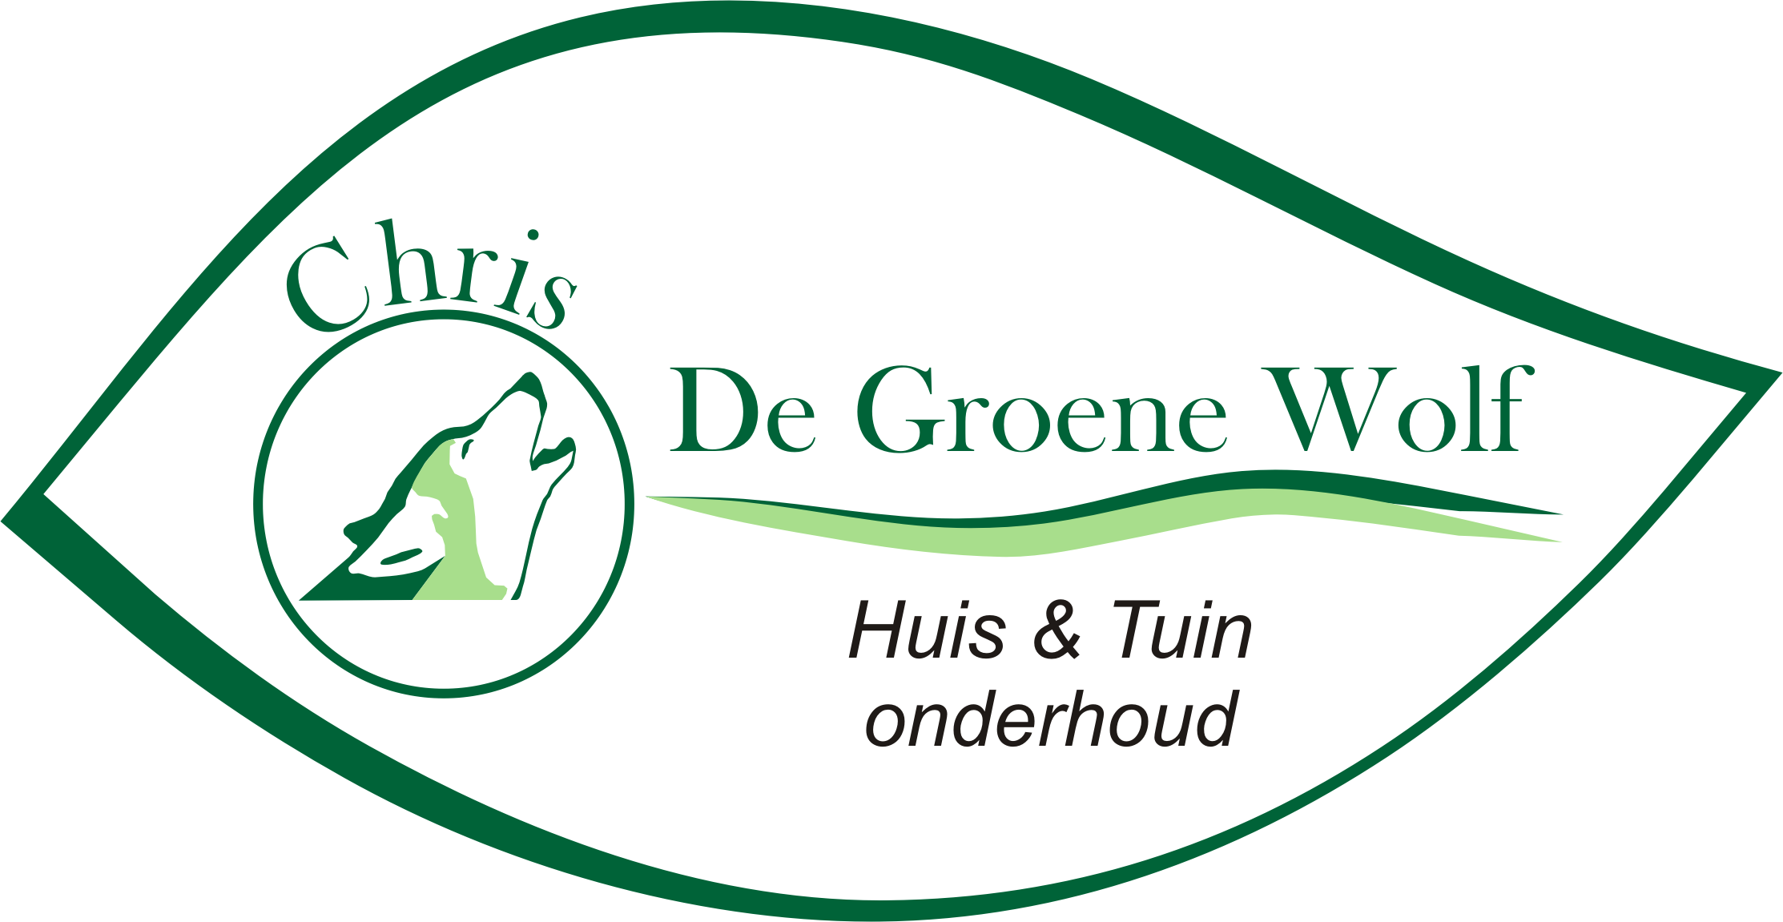

De Groene Wolf – voor al uw tuinklussen

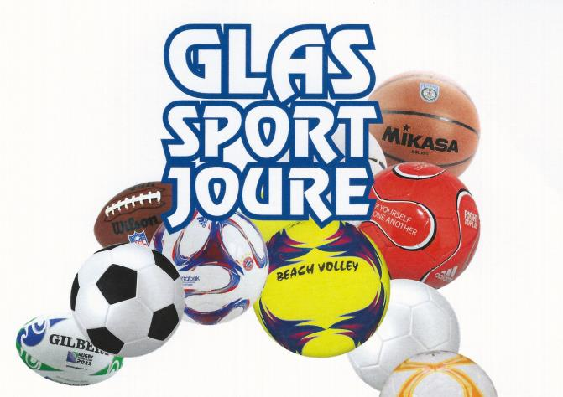

Sporthuis Glas



Juwelier Dikland



Copy Shop Joure

Dames- en herenkapsalon Titia


Brattinga speciaalzaak in ijzerwaren

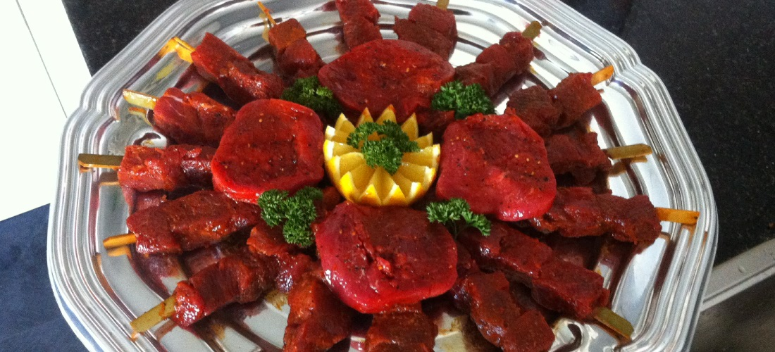
Veuger’s catering



Profile Leo Brouwer

Jappie van der Heide – schilderen en behangen


Holtrop Slaapkomfort

